**Homework** Due:

Read the texts and fill in the grid in English.

Hola. Me llamo Sergio. Soy **tímido**, **no soy tonto**. Mi pasión es el **fútbol** y mi **héroe** es Cesc Fábregas.

Hasta luego.

Me llamo Ana. Soy **seria** y **sincera**. Mi **pasión** es la música. Mi **héroe** es Shakira.

Adiós.



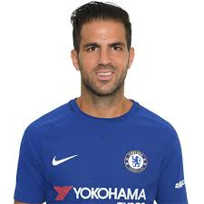

Hola me llamo Pablo. Vivo en Barcelona. Soy **simpático** y soy **divertido**. Mi **pasión** es el deporte y mi **héroe** es Marc Gasol.

Hola me llamo Iker. Soy **tranquilo** y **generoso**. Mi **pasión** es el tenis. Mi **héroe** es Rafael Nadal.

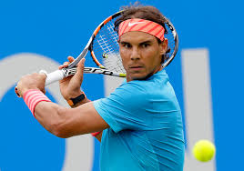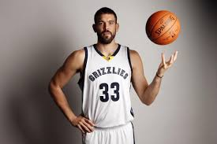

|  |  |  |  |
| --- | --- | --- | --- |
| **Name** | **Personality** | **Passion** | **Hero** |
|  |  |  |  |
|  |  |  |  |
|  |  |  |  |
|  |  |  |  |

**Some help:**

sincero = sincere generoso = generous tímido = shy

tranquilo = calm, peaceful tonto = silly divertido= fun

simpático = kind serio= serious listo = clever

|  |
| --- |
| simpático/a |
| serio/a |
| listo/a |